chapitre 3  : la protection des bases de donnees

Une base de données est définie par le Code de la propriété intellectuelle comme « un recueil d’œuvres, de données ou d’autres éléments indépendants, disposés de manière systématique ou méthodique, et individuellement accessibles par des moyens électroniques ou par tout autre moyen ».

La BDD est considérée comme une œuvre de l’esprit

Elle est protégée par le droit d’auteur et le droit des producteurs de base de données.

# Les éléments constitutifs d’une base de données

La notion juridique de bases de données couvre des réalités plus vastes qu’au sens informatique puisque les bases peuvent se présenter sous format électronique ou papier.

Une BDD comprend :

* le contenant =>  l’architecture, la structure ou encore l’agencement de la base de données. Il bénéficie de la protection par le droit d’auteur
* le contenu ou substance informationnelle => les données contenues dans la BDD sont des données collectées, libres de droit ou pas, ou des données résultant du traitement opéré par l’auteur. Il bénéficie de la protection  par le droit dit « sui generis »

Le fondement de cette double protection :

« *l’utilisation toujours croissante de la technologie numérique expose le fabricant d’une base de données au risque que le contenu de sa base soit copié et adapté électroniquement sans autorisation pour en faire une autre base de données, de contenu identique, mais qui ne violerait pas le droit d’auteur applicable à la disposition du contenu de la première base* » (directive européenne)

=> extraction sans autorisation de tout ou partie du contenu sans reproduire la structure de la base de données

La protection des bases de données correspond à la protection d’un ensemble de données, qu’elles soient fixées ou non sur support informatique.

# la protection de la base de données par le droit d’auteur

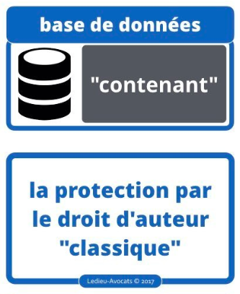**La BDD est une oeuvre de l’esprit :**

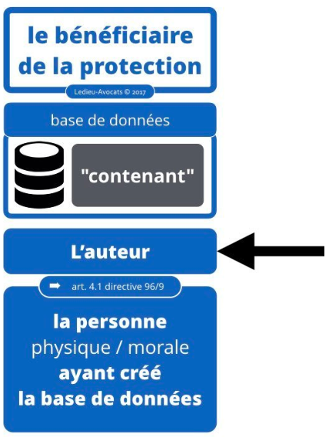Elle est le résultat d’un apport intellectuel et personnalisé de son auteur. C’est lui qui a sélectionné les données, a fait des choix dans l’organisation, la disposition de cette base. C’est cet ordonnancement, cette architecture de la BDD qui est protégé par le droit d’auteur à condition qu’il soit original.

**L’originalité** :

elle correspond à la créativité dont l’auteur a fait preuve lorsqu’il a organisé la base.

**La protection par le droit d’auteur** :

**Il est donc nécessaire de démontrer l’originalité de la structure de la base pour bénéficier de la protection du droit d’auteur.**

* une BDD originale sera protégée contre toute reprise de son architecture sans autorisation de son auteur. Un tel acte constituera une contrefaçon. Certains agissements déloyaux pourront également être sanctionnés sur le terrain de la concurrence déloyale et du parasitisme,
* 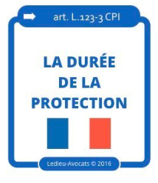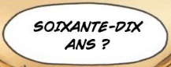l’auteur dispose*, pendant une période de 70 ans post mortem,* de droits moraux (paternité, respect de l’oeuvre…) et patrimoniaux (reproduction, représentation, diffusion…) sur son œuvre si c’est une personne physique et *70 ans à compter de la première « publication » de la base de données CONTENANT* lorsque le « titulaire des droits » est une personne morale.

Le « titulaire des droits » sur une base de données CONTENANT peut accorder des licences d’utilisation, gratuites ou payantes (comme en matière de logiciel).

Evidemment, ce même titulaire des droits pourra envisager la cession de ses « droits patrimoniaux de propriété intellectuelle » sur sa base de données CONTENANT.

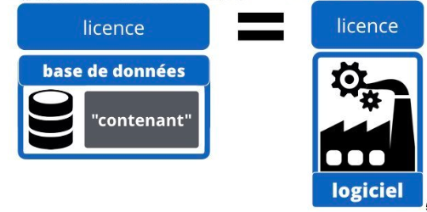

# la protection de la base de données par le droit du producteur

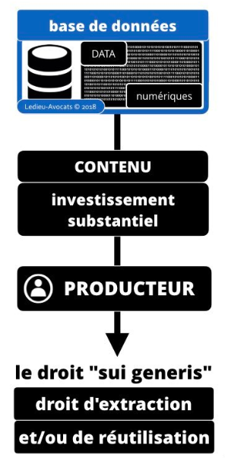Le seul outil juridique qui permette aujourd’hui d’assurer une protection du CONTENU d’un fichier clients, d’un fichier prospects, d’un fichier de salariés, etc. est le **droit « sui generis »** accordé au « producteur » du CONTENU d’une base de données.

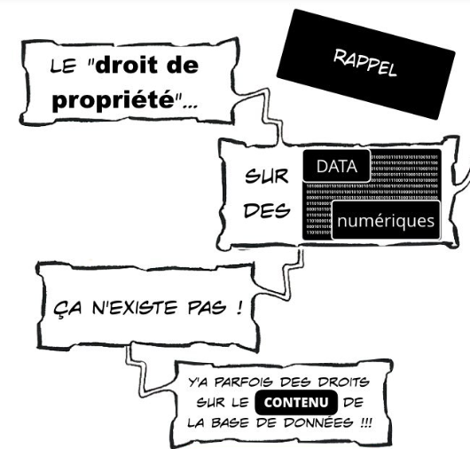

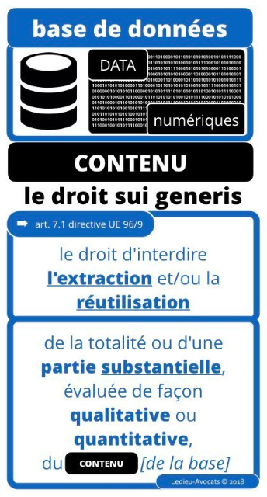Le producteur d’une BDD bénéficie **d’un droit sui generis** c’est-à-dire d’une "protection du contenu de la base, lorsque la constitution, la vérification ou la présentation de celui-ci atteste d’un investissement financier, matériel ou humain substantiel".

Le producteur peut être une personne physique ou morale qui se voit attribuer un **monopole d’exploitation du contenu de la bas**e, cela veut dire que **le producteur peut assurer la commercialisation par contrat de ce CONTENU, à titre gratuit ou onéreux.**

Le droit sui generis confère au production une protection qui lui permet :

* **d’interdire** (article L 342-1 du CPI) l’extraction et/ou la réutilisation de la totalité ou d’une partie qualitativement ou quantitativement substantielle du contenu de sa base de données ;
* **d’encadrer** toute extraction sur une « partie non substantielle » du contenu d’une base de données, si cette extraction est « répétée et systématique »

Il existe cependant des exceptions à la protection :

* lorsque la base de données est mise à la disposition du public par le titulaire des droits (*article L 342-3 du CPI)*.
* l’extraction ou la réutilisation d'une partie non substantielle de la base ;
* l’extraction partielle à des fins privées ;
* l'extraction et la réutilisation d'une partie substantielle, du contenu d’une base de données à des fins pédagogiques et de recherche.

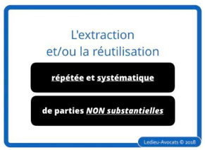En dehors de ces exceptions, toute personne qui viole les droits du producteur encourt des ***sanctions*** civiles et pénales

Le droit d’encadrer

Le droit d’encadrer

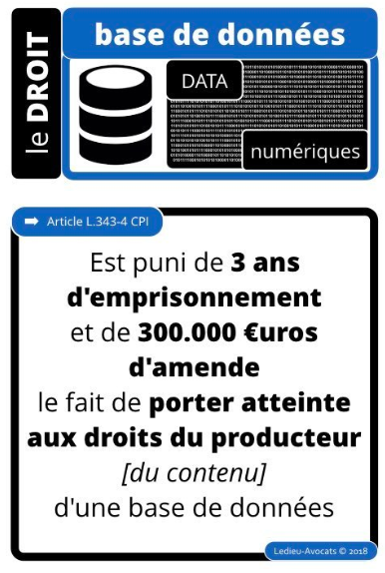L’article L. 343-4 du Code de la propriété intellectuelle prévoit que « Est puni de trois ans d'emprisonnement et de 300 000 euros d'amende le fait de porter atteinte aux droits du producteur d'une base de données »

+ Sanctions civiles :DI, affichage ou diffusion aux frais du condamné du jugement prononçant la condamnation, …

La base de données est protégée durant **15 ans** à compter de l’achèvement de sa constitution.

Cette protection s’exerce en plus de celles résultant du droit d’auteur. **Le droit d’auteur protège la forme, le droit sui generis le contenu de la base de données**

**Pour bénéficier de cette protection, le producteur doit prouver l’investissement** (humain, matériel, financier) substantiel en attestant des frais de personnel (fiches de paye), des dépenses informatiques dédiées à la constitution de la base (achat de matériels), temps passé en jours/homme….

(Les schémas sont tirés du site <https://www.ledieu-avocats.fr/protection-juridique-contenu-des-bases-de-donnees/>)

# l’action en contrefacon

Elle est intentée contre toute **atteinte au droit de propriété intellectuelle** : copie d’une partie ou de la totalité du contenant d’une BDD sans autorisation de son auteur.

La contrefaçon n’existe pas lorsqu’on s’intéresse au CONTENU des bases de données puisque le droit sui generis protège le producteur qui réalise un investissement et non une oeuvre.

La contrefaçon est un **délit** qui peut donc être pénalement sanctionné et civilement réparé.

Dans le cadre de la contrefaçon, l’assignation se réalise auprès du Tribunal de Grande Instance (TGI).tribunaux judiciaires

Pour la France, **l’auteur de contrefaçon risque 3 ans de prison et 300 000 euros d’amende**.

# L’action en concurrence deloyale

Elle peut s’appliquer contre l'utilisateur qui extrait ou utilise des données sans être titulaire de droits et qui réalise ainsi un procédé concurrentiel contraire à la loi ou aux usages.

Il s’agit d’une action civile en **responsabilité pour faute**, qui repose sur le fondement de l'*article 1382 du code civil* (elle n'est donc pas prévue par le Code de la propriété intellectuelle). Elle suppose :

* une ***faute*** émanant d’un concurrent (imitation, confusion, usage illégitime d’un logiciel ou base de données) ;
* un ***préjudice*** (perte de clientèle, préjudice moral, perte d’exclusivité) ;
* un ***lien de causalité*** (le préjudice invoqué a bien été causé par les agissements répréhensibles commis)

L’action en concurrence déloyale est une action qui vise l’***indemnisation*** (dommages intérêts) et qu’il est parfois possible de cumuler avec l’action pour atteinte au droit sui generis (atteinte aux investissements substantiels) et ***action en contrefaçon*** (si le producteur est en même temps l’auteur du contenant)

***Compléments pour la compétence d’attribution pour une action en concurrence déloyale (lappelexpert.fr) :***

Lorsque l’action en concurrence déloyale oppose deux commerçants, elle relève de la compétence du tribunal de commerce

Si un non-commerçant engage l’action, il peut choisir de saisir le tribunal de commerce ou le tribunal civil compétent. Si ce non-commerçant est défendeur, seul le tribunal civil est compétent.

Le tribunal de grande instance a compétence exclusive s’il s’agit d’un acte de concurrence déloyale connexe à une action en contrefaçon

Il est aussi compétent lorsque l’action oppose des professionnels, mais n’ayant pas la qualité de commerçant.

Par ailleurs, si les actes déloyaux sont susceptibles de recevoir parallèlement la qualification d’infraction pénale, la victime peut saisir le tribunal correctionnel.